两阶段算法模型训练与测试

1 实验介绍 2
2 实验环境 2
3 实验步骤 3
3.1 代码工程分析 3
3.2 数据集的准备 5
3.3 训练模型 11
3.4 评估模型 16
3.5 测试模型 22
3.6 实验结果 25
4 注意事项 30

实验介绍
本实验中，我们将使用之前整理好的数据集，以Faster R-CNN为例，在搭建好的环境中训练两阶段算法模型。本实验与一阶段算法模型的实现步骤大致相同，测试模型目标检测的性能与效果后，与之前实验的一阶段算法模型进行比较。本实验需要消耗的资源较多，因此推荐使用GPU并在显卡性能较好的条件下进行实验。

实验环境
- 遵循ONVIF通信协议的海康威视IPC一台
- 运行Windows系统的PC机一台，其中包含：
  - CPU版本环境：
    - Python，版本3.6.13，其中包含：
      - scipy库，版本1.2.1
      - numpy库，版本1.16.4
      - matplotlib库，版本3.1.2
      - opencv_python库，版本4.1.2.30
      - tqdm库，版本4.60.0
      - Pillow库，版本8.2.0
      - h5py库，版本2.10.0
      - tensorboard库，版本1.14.0
      - Pytorch，CPU版本1.5.1（或1.2.0），其中包含：
        - torchvison，版本0.6.1（或0.4.0）
或者
  - GPU版本环境（需配置CUDA与cuDNN环境）：
    - 高性能的Nvidia显卡（至少一块）
    - CUDA toolkit，版本10.1，以及对应的cuDNN（v8.0.5）
    - Python，版本3.6.13，其中包含：
      - scipy库，版本1.2.1
      - numpy库，版本1.16.4
      - matplotlib库，版本3.1.2
      - opencv_python库，版本4.1.2.30
      - tqdm库，版本4.60.0
      - Pillow库，版本8.2.0
      - h5py库，版本2.10.0
      - tensorboard库，版本1.14.0
      - Pytorch，GPU版本1.5.1（或1.2.0），其中包含：
        - torchvison，版本0.6.1（或0.4.0）
- 注：请确保PC机与IPC位于同一网段下。

实验步骤

代码工程分析
根据使用的版本（CPU/GPU），选择之前创建好的虚拟环境（cputorch/gputorch），使用Pytorch打开项目并选择虚拟环境。（步骤请参考之前的“实验：开发环境配置”。）打开项目文件后文件夹内容如图1所示。
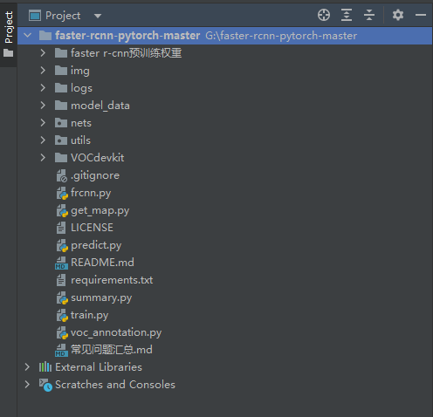
图 1 项目文件夹
项目文件夹与之前一阶段算法模型的构造基本相同，主要区别为yolo.py变成了frcnn.py，且nets文件夹和utils文件夹下的文件根据Faster R-CNN的网络有所变化，如图2与图3所示。
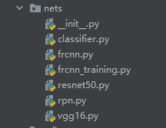
图 2 nets文件夹
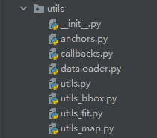
图 3 utils文件夹
nets文件夹下可用的网络为resnet50.py和vgg16.py，此外两阶段算法还需要提取候选框，分别体现在rpn.py，classifier.py以及utils文件夹下新增的anchors.py文件中。这两个文件夹下的文件一般不做修改。
同样地，summary.py用于查看网络结构；使用voc_annotation.py文件进行数据集的划分；train.py进行模型的训练；get_map.py用于模型的评估；predict.py用于模型的测试；frcnn.py封装函数用于以上程序的调用。
对于检测速度跟不上IPC视频流fps的问题，同样采用每隔几帧调用一次模型进行检测的方式来弥补，由于两阶段算法速度相较于一阶段算法更慢，因此建议在较好的设备下运行。

数据集的准备
使用之前准备好的数据集文件夹“VOC2007”，将其拷贝至模型根目录下空文件夹“VOCdevkit”中，如图4所示。VOCdevkit文件夹结构为：
- VOCdevkit
  - VOC2007
    - Annotations （所有的.xml标签文件）
    - ImageSets
      - Main （目前为空文件）
    - JPEGImages （所有的.jpg图像文件）
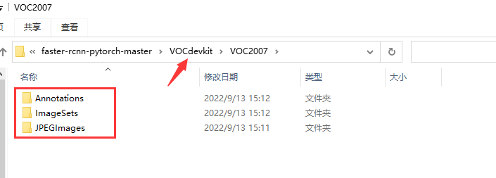
图 4 数据集的拷贝
完成数据集的存放之后，回到模型根目录下，打开model_data文件夹，该文件夹用于存放字体与检测类别文本文件，如图5所示。
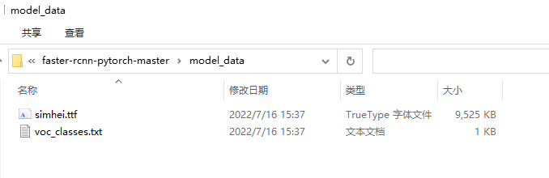
图 5 model_data文件夹
已有的voc_classes.txt适用于VOC数据集的特定的20类检测目标，我们需要根据自己的需求修改文件或新建文件，在文件中每行输入对应的检测目标类别。最简便的方式是将之前使用labelimg标注文件的predefined_classes.txt复制到该目录中，如图6所示。
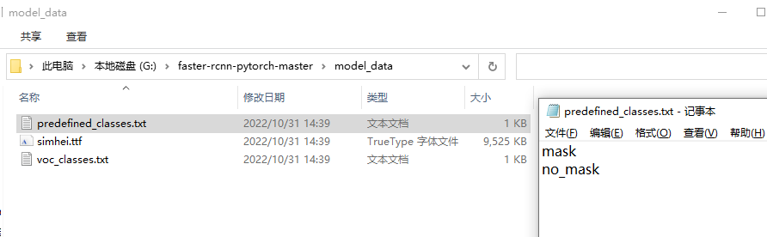
图 6放入predefined_classes.txt文件
之后回到模型根目录，打开voc_annotation.py文件，修改classes_path：
.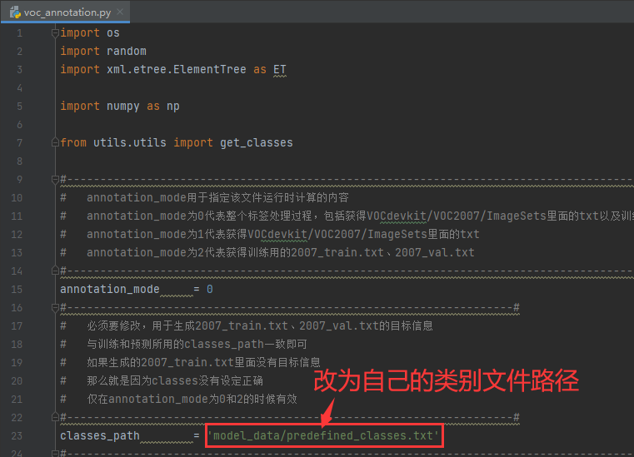
图 7修改classes_path
如果想要改变训练集与验证集、训练集验证集与测试集的比例也可在voc_annotation.py中修改，默认值均为9：1
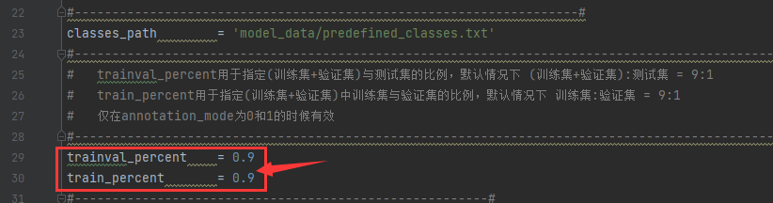
图 8修改训练集、验证集、测试集比例
修改完毕后保存并退出。
之前进行过“实验：一阶段算法模型训练”且已经配置好相应CPU/GPU环境，可直接跳过以下配置环境的步骤。
如果之前已经配置好Pytorch环境的，请删除主文件夹下requirements.txt中torch与torchvision两行，如图9所示。
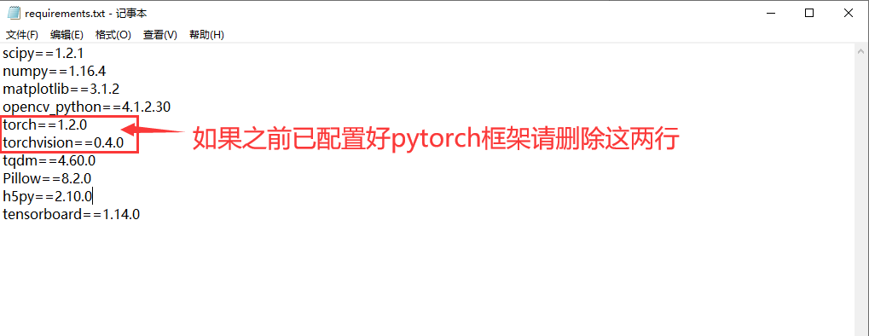
图 9删除requirements.txt中torch相关的两行
Win+R组合键打开运行界面，输入“cmd”后回车打开命令提示符。在命令提示符中，输入指令：（这里以GPU版本为例）
conda activate cputorch/gputorch（根据实际情况选择）
cd /d G:\faster-rcnn-pytorch-master（根据你自己的项目文件夹实际路径修改）
pip install --user –r requirements.txt（批量安装库）
conda activate cputorch/gputorch
cd /d G:\faster-rcnn-pytorch-master
pip install --user -r requirements.txt
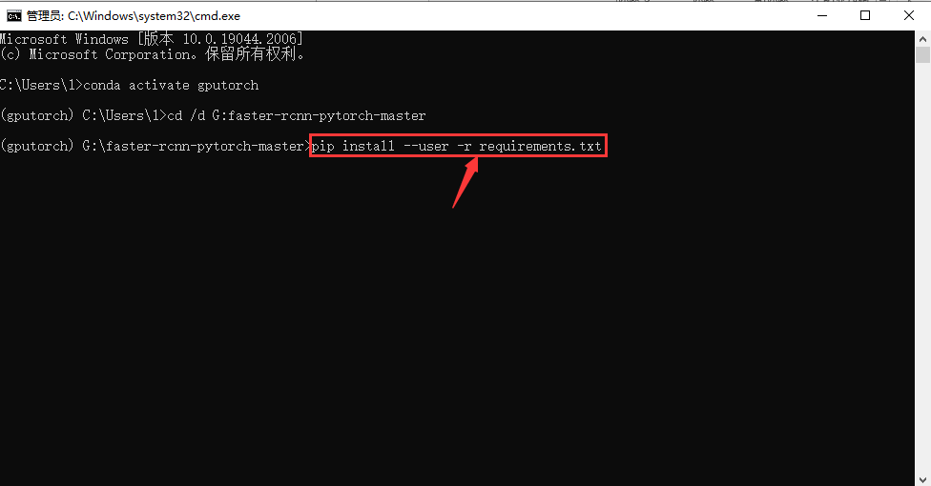
图 10安装相应的库
该指令会在虚拟环境下安装所有所需的库。安装的库比较多，请耐心等待。如果出现黄色的WARNING属于正常现象，出现红色ERROR表示安装失败，具体参考“4 注意事项”第一条。
本实验中所有命令提示符指令均在同一个虚拟环境中输入（本实验以gputorch为示例，cputorch同理），后续不再切换环境。打开新的命令提示符时务必先执行指令：
conda activate cputorch/gputorch
并请留意路径前括号内环境是否正确，如图10中，在路径前会显示“(gputorch)”，表示在该环境下操作。
GPU版本下，检验pytorch是否可用步骤依旧是进入python编辑环境，在该环境下输入：
python
>>>import torch
>>>torch.cuda.is_available()
若返回True则可用。输入“exit()”退出python编辑环境。
CPU版本下，同样是进入python编辑环境，在该环境下输入：
python
>>>import torch
如果没有任何反应则可用。输入“exit()”退出python编辑环境。
在项目主文件夹目录下，在虚拟环境下输入指令：
python voc_annotation.py
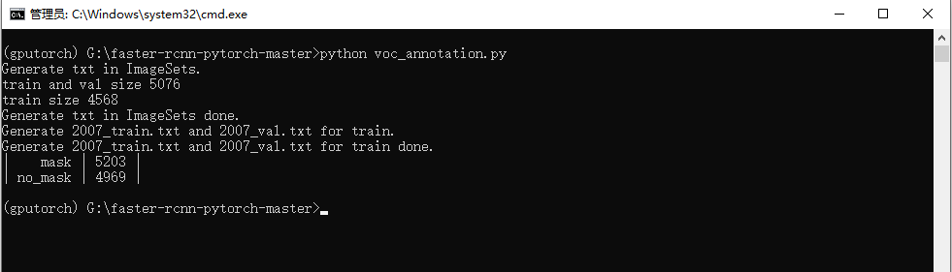
图 11自动划分数据集
运行完毕后，会自动根据之前设置的比例划分整个数据集，在ImageSets/Main中生成4个.txt文件，在模型根目录下生成2007_train.txt和2007_val.txt文件，并显示整个数据集中戴口罩目标和未戴口罩目标的数量。
为了方便，我们也可以直接在Pycharm中运行voc_annotation.py，最终的结果与命令提示符运行的结果相同，如图12所示。这里需要注意，Pycharm中需要选择Conda虚拟环境，具体步骤参考之前的“实验：开发环境配置”。后续运行程序都使用Pycharm运行。
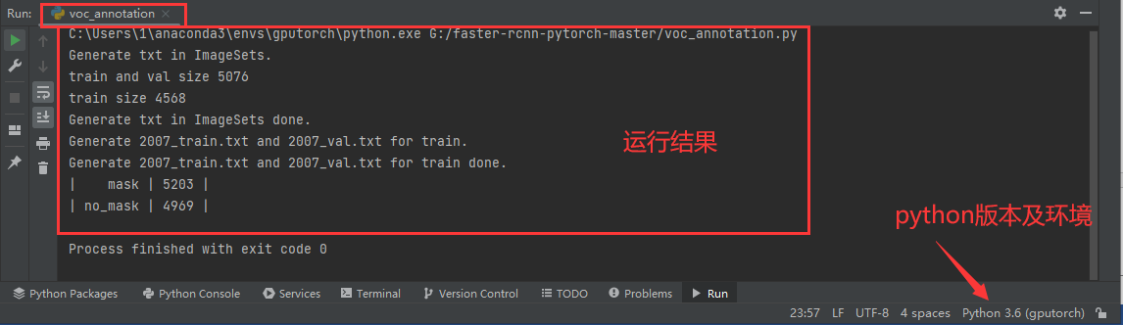
图 12 Pycharm运行结果

训练模型
一般情况下不会采用从0开始的训练方式，而是使用预训练模型加快训练速度。
将预训练权重文件移至model_data文件夹下，如图13所示。
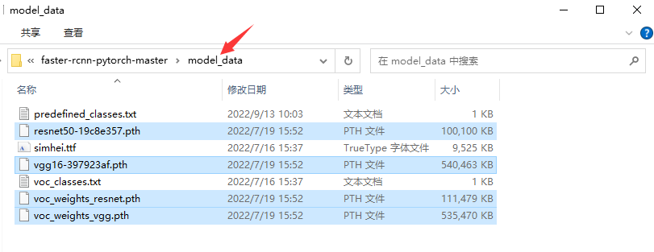
图 13权重文件拷入
voc_******.pth的权重文件指已经在voc数据集上训练得到的整个网络的所有权重；
resnet50-****.pth和vgg16-****.pth指仅保留主干网络的权重文件。
包含整个网络所有权重的文件大小会大于仅保留主干网络权重的文件。
训练模型的主要代码及参数均在train.py中，涉及到的参数很多，部分参数必须修改：
classes_path，改为‘model_data/predefined_classes.txt’（与上一步骤操作相同但文件不同）
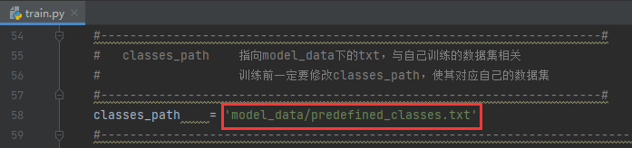
图 14修改classes_path
model_path，已有的模型文件，填预训练权重文件的路径。必须要使用预训练权重，因为我们的数据量级远不及训练整个网络的标准。
这里有两种训练方式，第一种方式是将model_path改为已经在voc数据集上训练得到模型的全部权重，即直接使用voc上训练得到的模型，采用微调的方法进行训练，如图15所示。
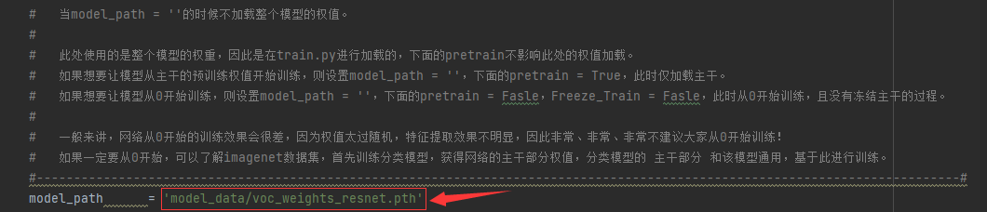
图 15训练方式1：直接采用voc训练得到模型的全部权重
上图使用resnet网络在voc上训练得出的模型为例，也可以使用vgg得出的模型。
第二种方式是不填model_path，选择backbone的值，将下面的pretrained参数改为True：
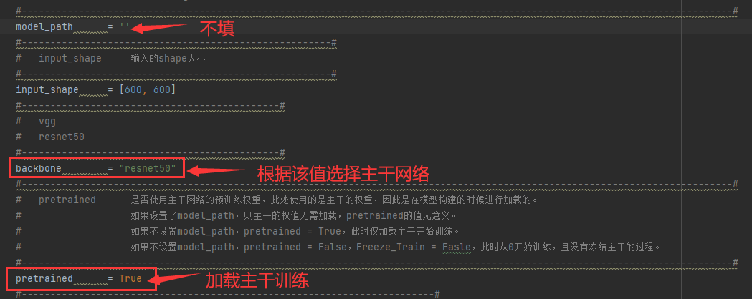
图 16训练方式2：加载resnet50默认网络的主干部分
会根据选择的backbone（主干网络类型）进行训练，上图以resnet50为例，会自动调用之前下载的resnet50-****.pth文件，仅加载主干网络开始训练。
通常使用第二种训练方式的结果会略优于第一种训练方式。第一种方式在检测voc公开数据集上有较好的效果，因为整个网络的权重就是在voc数据集上训练而得。而使用主干网络的预训练方法，在自己的数据集上检测效果更好。本实验手册结果截图使用第一种训练方式而得，推荐使用第二种训练方式，可与实验手册结果进行对比。
如果是采用CPU训练的方式，还需要将CUDA改为False，如图17所示。
两阶段算法需要消耗大量显存/内存，因此极不推荐采用CPU训练，会花费大量时间。
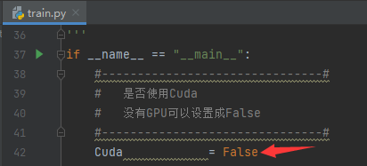
图 17 CPU训练CUDA改成False（不推荐）
关于其他可选参数的修改，代码中有极为详细的注释，这里不做赘述。
在Pycharm中运行train.py，将会自动加载模型参数开始训练，如图18所示。
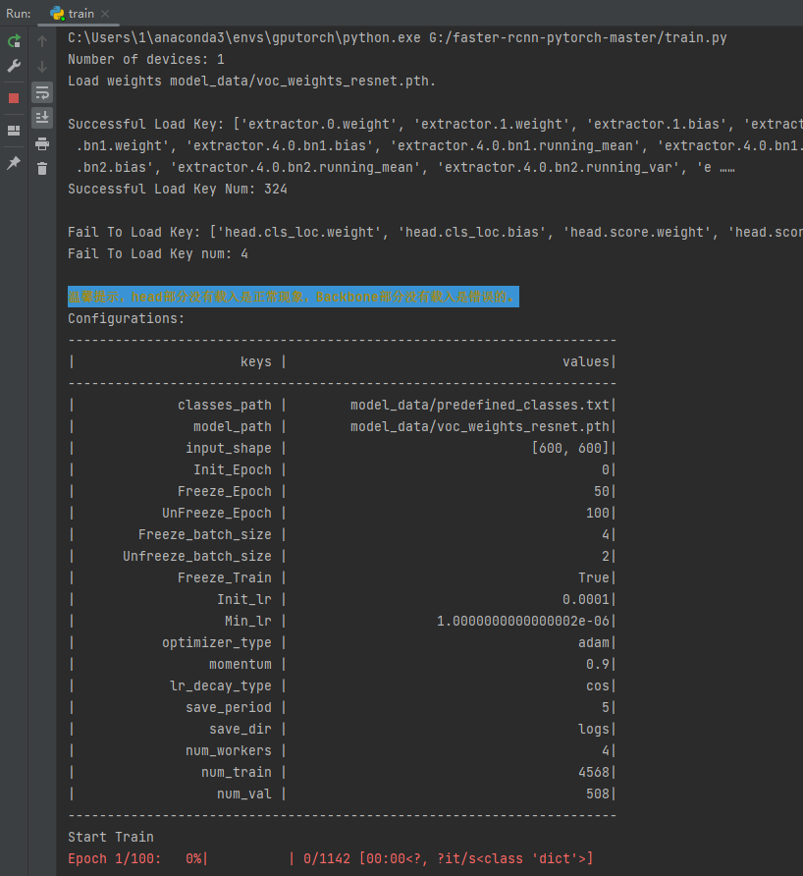
图 18模型参数加载
模型已开始根据设置的参数训练，训练时间主要与CPU/GPU性能、数据集大小、训练的世代（epoch）有关。如果是CPU训练会比GPU训练花费更多的时间。
通常来说，两阶段算法的模型文件大小要比一阶段算法的模型大，所需训练的时间也更长。
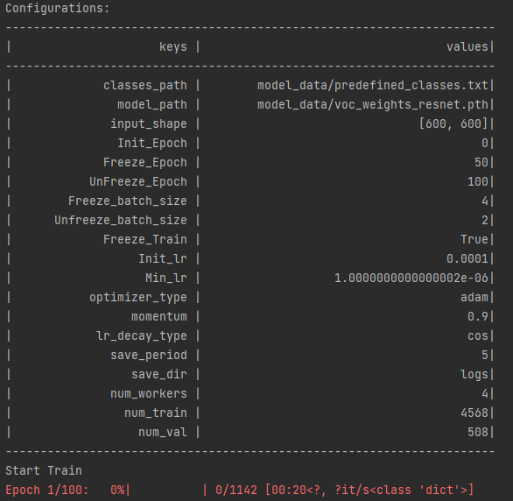
图 19 开始训练模型
*在性能与数据集大小确定的情况下，通过改小训练的世代能够缩短训练的时间，但可能会错过最佳的模型，因此不推荐。本实验中的示例图采用世代值为100，考虑到最终检测目标仅为两种，可以适当地降低epoch值，比如改为80，如图20所示。
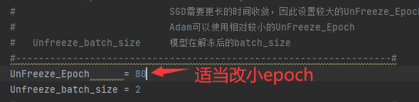
图 20适当改小epoch值

评估模型
模型训练完毕后，logs文件夹下存放训练过程中的所有权重文件，一般会有一个文件夹和很多个以.pth结尾的权重文件，权重文件即为我们最终的模型文件
- 每n个epoch保存一次的权重文件ep***-loss***-val_loss***.pth；
- 最后一个epoch保存的权重文件last_epoch_weights.pth；
- 最好的一个epoch保存的权重文件best_epoch_weights.pth。
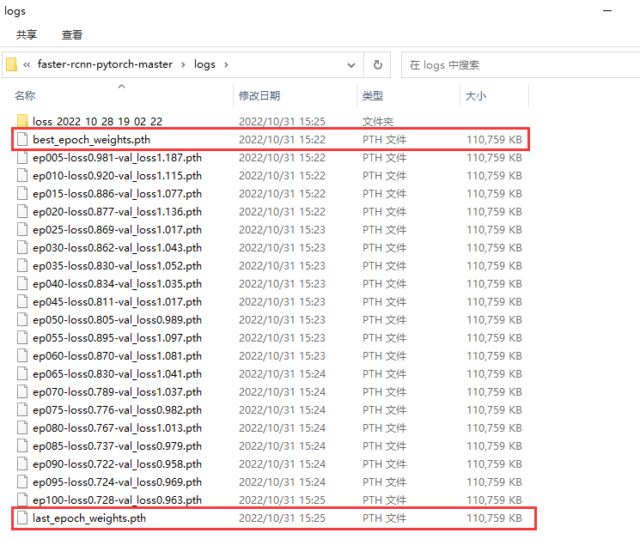
图 21 logs文件夹下模型
大多数情况下使用best_epoch_weights.pth，少数情况下使用last_epoch_weights.pth。
除了模型文件（权重文件，pytorch框架以.pth结尾），还有一个以loss_******* 命名的文件夹。文件夹下有如下文件，如图22所示。
epoch_loss.png：训练过程中根据训练集与验证集每一个epoch的loss值绘制的图。
epoch_loss.txt：训练过程中记录训练集每一个epoch的loss值。
epoch_map.png：训练过程中根据训练集每一个epoch的map值绘制的图。
epoch_map.txt：训练过程中记录训练集每一个epoch的map值。
epoch_val_loss.txt：训练过程中记录验证集每一个epoch的loss值。
events.out.tfevents.*****：无法直接打开，可以使用tensorboard可视化图表。
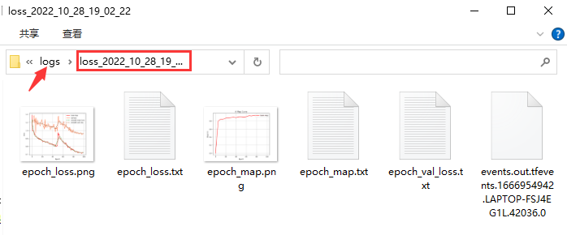
图 22 loss_*******文件夹
一般来说，随着训练的进行，loss会不断下降，map会不断上升，最后趋于一个固定的值上下波动。
如果没有出现这种情况（小概率），则说明模型尚未完全拟合，所得模型尚未达到最优，需要增大epoch的值重新训练。epoch在上一步骤中的train.py文件中修改。增大该值后，模型会训练更多的epoch，花费的时间也会更长，但错过最优模型的几率就更低。
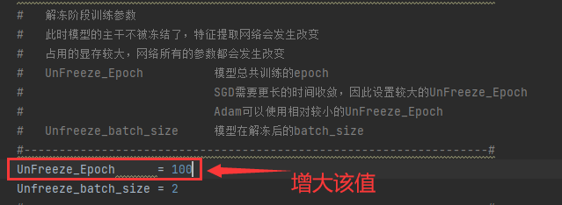
图 23增大epoch重新训练以获得最优模型
使用Pycharm打开frcnn.py，修改其中的model_path和classes_path：
model_path改为logs文件夹下的权重文件（logs/best_epoch_weights.pth）；
classes_path和之前一样改为自己的类别文件（model_data/predefined_classes.txt）。如图24所示。
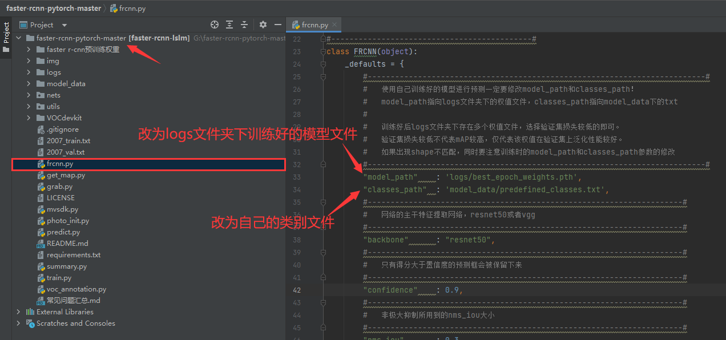
图 24 修改frcnn.py文件
此外，frcnn.py还可以修改主干网络、检测框置信度、非极大值抑制阈值、先验框大小等参数，如果是CPU版本，必须将cuda值改为“False”，如图25所示。
backbone：网络的主干特征提取网络，可以选择resnet50或vgg，也可在网上下载其他开源网络。推荐使用较为轻量级的resnet50，速度会快一些。
confidence：检测框的置信度，默认值为0.9，大于该置信度的检测框才会被显示。由于两阶段算法精度会明显高于一阶段算法精度，阈值设置为0.95或更高的值都是合理的。
nms_iou：非极大值抑制阈值，默认值为0.3，交并比大于该值的框将被舍弃。如果目标数量多且重叠部分较多，可适当调高该值。推荐值为0.3-0.5。
anchors_size：先验框的大小，默认值为[8,16,32]，无需修改。
cuda：是否使用cuda，默认值为True，cuda只能在配置好GPU环境下使用，因此CPU版本下必须将该值改为False。在本实验中十分不推荐使用CPU！
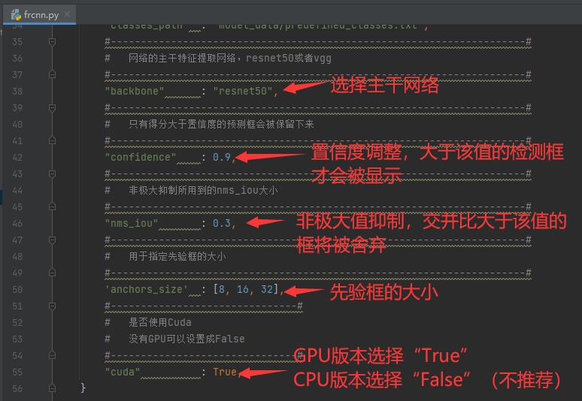
图 25 frcnn.py各参数设置
使用Pycharm打开get_map.py，修改其中的classes_path，改为自己的类别文件（predefined_classes.txt），如图26所示。
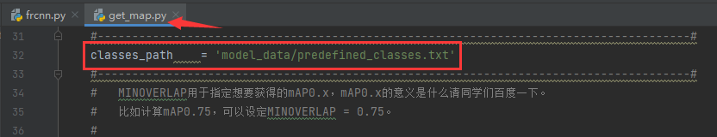
图 26修改get_map文件
全部改完之后，运行get_map.py：
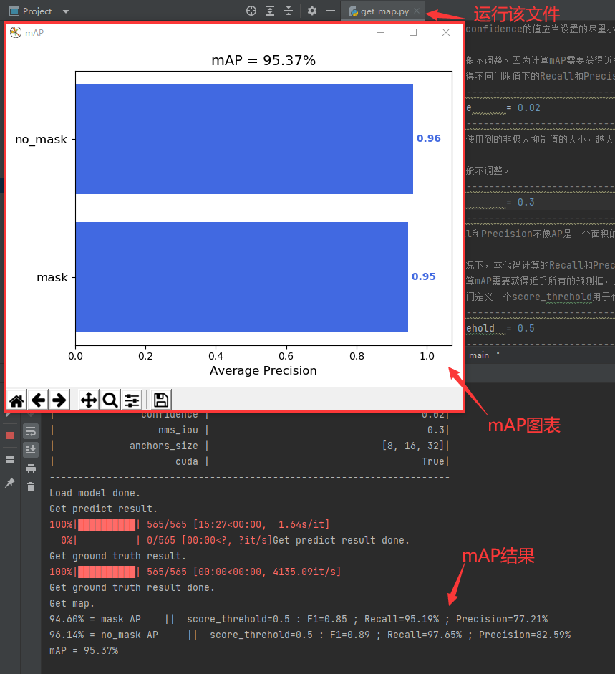
图 27运行get_map.py结果
模型加载需要一段时间，运行完成后会显示一张mAP柱状图，列举了各种类检测的mAP。
注：由于数据集随机划分，每次训练评估的模型性能会有较小的偏差。
此外还会生成一个map_out文件夹，包含模型在测试集上的测试结果。
打开其中的results文件夹，可以获取更多评估模型的参数如AP、F1等。
AP文件夹下，根据AP的计算公式，围成的面积越大说明模型对该类目标的检测效果越好，如图28所示。
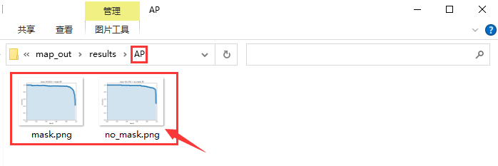
图 28 AP文件夹下各类检测目标的AP值
F1文件夹下，在F1图中，横坐标为检测的阈值，纵坐标为F1值，选取的阈值下F1值越高模型越优，如图29所示。
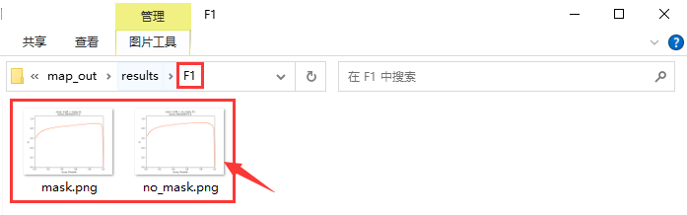
图 29 F1文件夹下各类检测目标的F1值
mAP.png与之前运行指令时出现的一样，通常以该图作为评估整个模型的标准，如果出现某一类目标的检测结果特别差，通常先考虑更换该类目标的数据集重新训练，而不是更改算法。一般来说，通过自己制作的小数据集训练的模型，mAP通常要达到90%甚至95%以上，如图30所示。
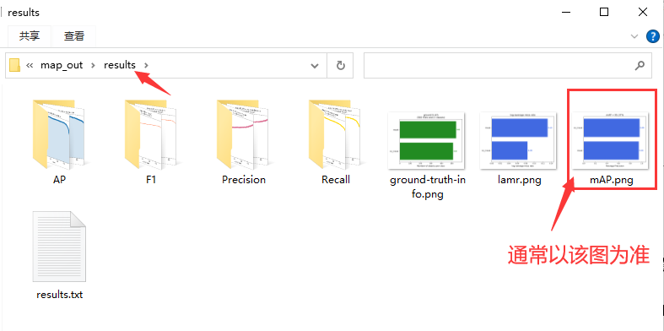
图 30 results文件夹下文件

测试模型
接下来我们利用训练的模型进行图像/视频检测，打开predict.py，修改检测模式mode：
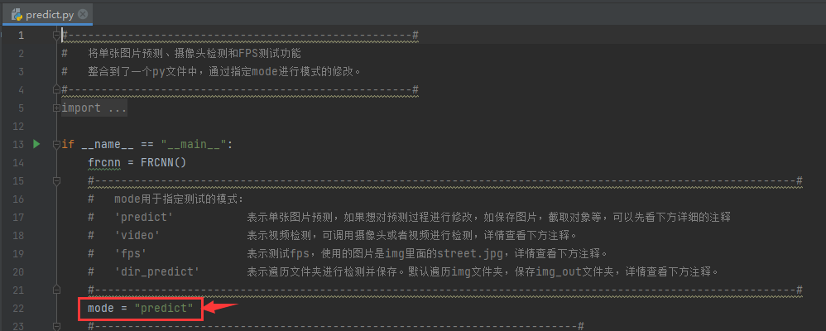
图 31 修改检测模式
mode = “predict”：检测单张图片。
mode = “video”：检测已有视频或连接摄像头进行实时检测。
mode = “fps”：使用单张图片测试模型的fps，即测试模型检测一张图片所需的时间。
mode = “dir_predict”：遍历img文件夹下所有图片进行检测，结果保存在img_out文件夹下。
相比于一阶段算法，减少了热力图显示与onnx模型转换的功能。
原始模型文件夹中img文件夹仅自带一张街道图片street.jpg用于测试，我们需要自行导入其他待检测图片。为了方便观察结果，已经拍摄了几张含检测目标的“test*”命名的图片放在img文件夹下，也可根据实际情况自行拍摄。
修改mode = “predict”；运行predict.py：
在“Input image filename：”后输入待检测图片路径并回车，这里就以img/street.jpg为例：
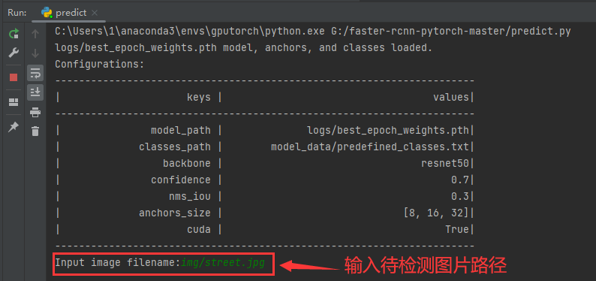
图 32检测单张图片，输入待检测图片路径
通常结果为无检测目标或出现极少个置信度低的检测目标，因为原始图像street.jpg中缺少待检测的正脸目标。输入其他含有检测目标图片的路径获得更直观的结果。
注：点击左侧红色方块以中止程序。
修改mode = “video”；将predict.py中的video_path值修改为IPC视频流，视频流的输入地址根据实际情况修改，具体修改方式为：
rtsp://<用户名>:<密码>@<IP>/Streaming/Channels/101
如图33所示。
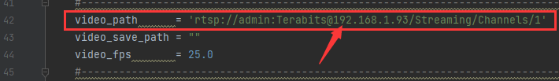
图 33修改video_path值
修改完毕后，运行predict.py，会显示当前IPC的检测画面，如图34所示：
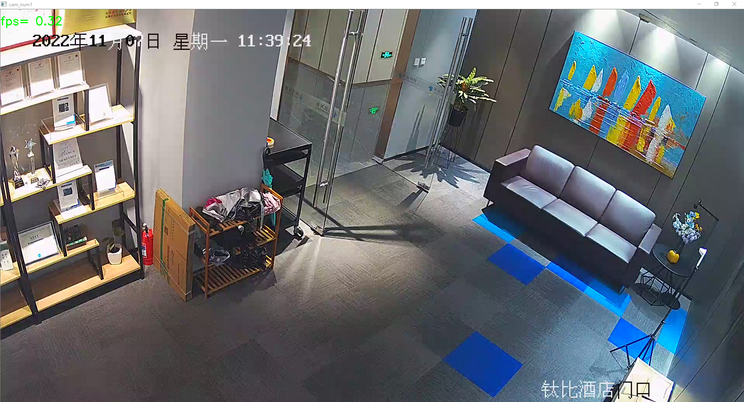
图 34 IPC实时画面
在主机性能不佳的情况下，由于IPC传输的画面分辨率较高，执行两阶段检测算法会明显卡顿。这里将frameinterval设置为75，即每75帧（即3秒）图像调用一次模型进行检测，可根据实际情况更改该值。实际投入生产使用过程中，需要配合高性能的设备以满足流畅的检测效果。
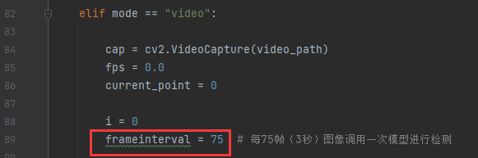
图 35 设置每3秒调用一次模型检测
如果只想截取检测结果的某一帧，在弹出的video界面中按“s”或空格键，该帧画面便保存在根目录下新建的文件夹video_img中。按“q”或“esc”键关闭video界面，程序停止运行。
修改mode = “fps”，修改使用的图片路径，默认为img/street.jpg，运行predict.py。
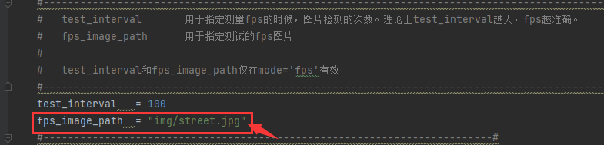
图 36使用的图片路径
结果将直接在终端出现。
修改mode = “dir_predict”，运行predict.py。
结果将在一个新的文件夹img_out下出现。

实验结果
最终采用的模型文件为best_epoch_weights.pth。
使用单张图片进行检测（mode = “predict”），这里以自带的img/street.jpg为例，检测结果如图37所示。
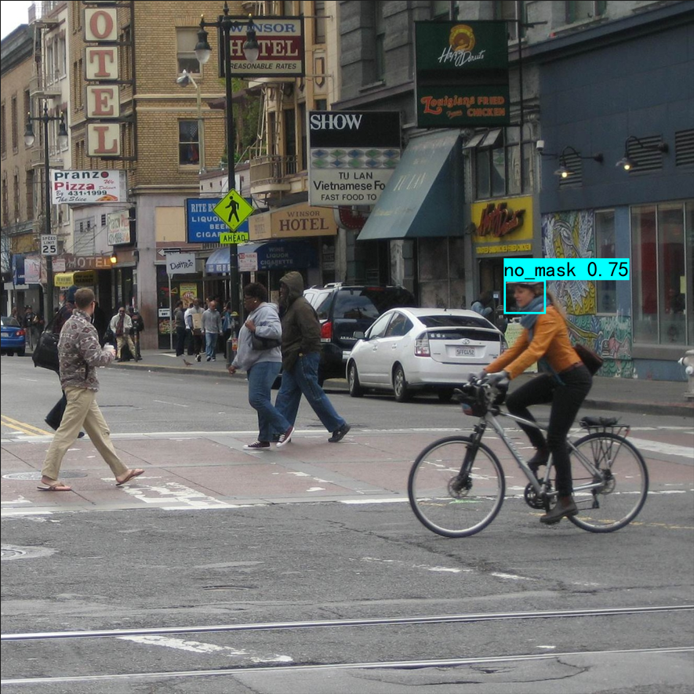
图 37 street.jpg检测结果
对street.jpg的检测结果进行分析，发现仅检测出一名未戴口罩的目标，原因是训练模型所用的数据集大多是正脸目标，对侧脸目标的检测效果不佳。
换成一张更符合检测标准的图片img/test1.jpg进行检测，结果如图38所示。
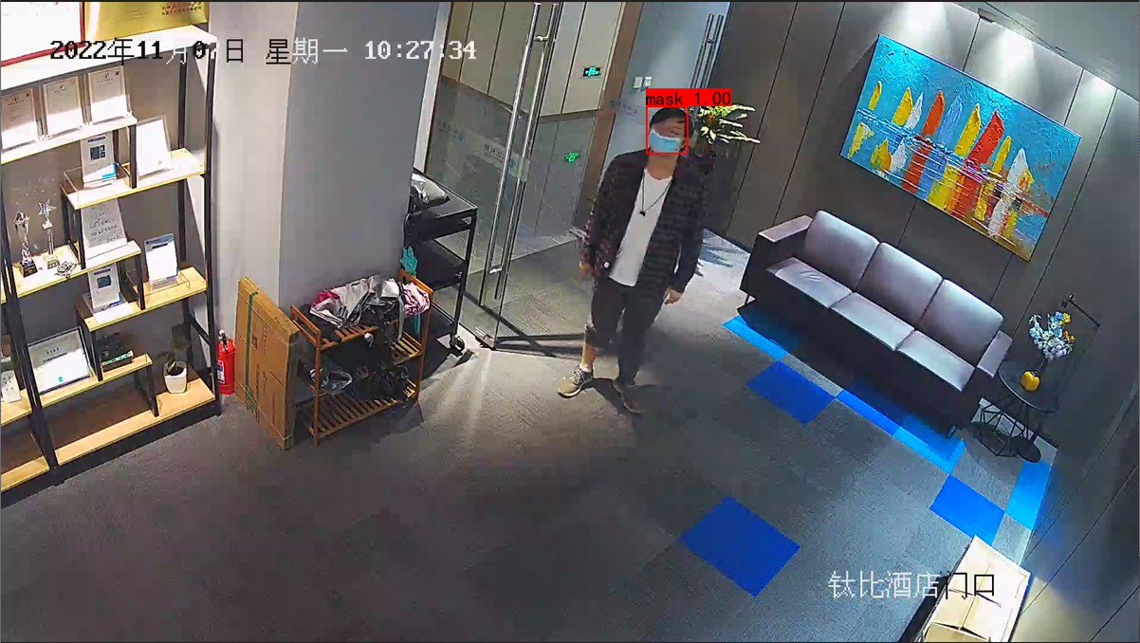
图 38 test1.jpg检测结果
使用摄像头进行实时检测（mode = “video”），检测结果如下图（某一时刻的截图）：
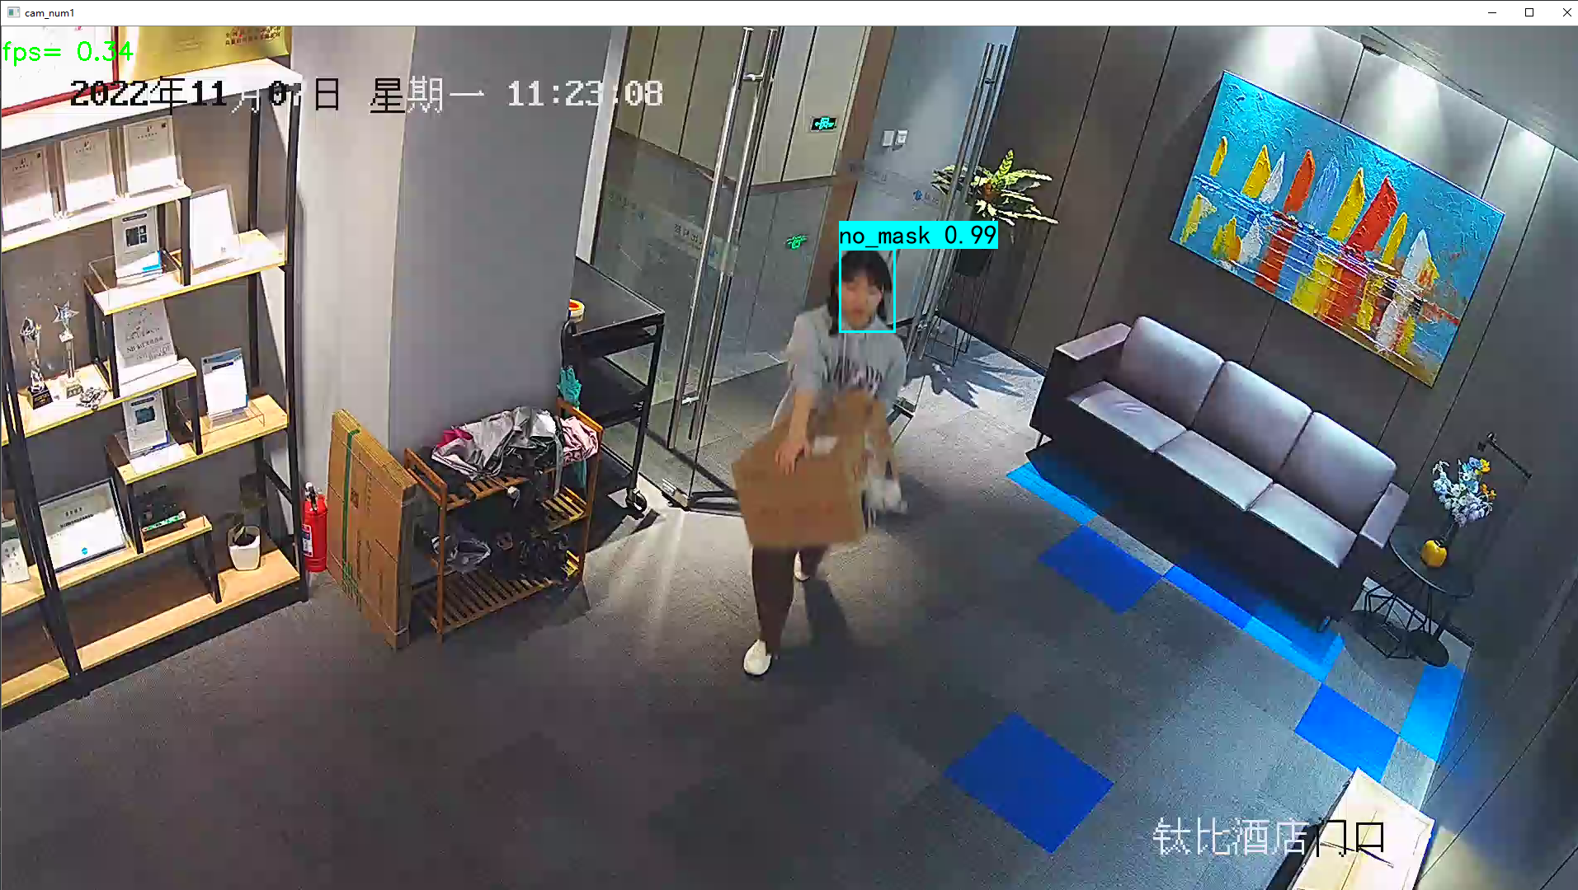
图 39 IPC实时检测
该结果不仅会显示摄像头画面的实时检测结果，还会显示检测的fps（帧数）。由于笔者电脑GPU性能并不强，这里的fps<1说明每秒检测图像小于1张，画面会出现明显卡顿。出现卡顿的原因大部分是因为电脑GPU性能问题，小部分可能是摄像头设备及其他问题。
使用单张图片测试模型的fps（mode = “fps”），检测结果如下图：
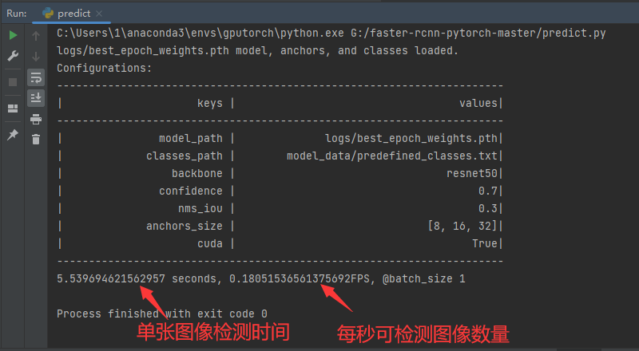
图 40测试模型fps
该模型检测一张图像约使用5.54秒，意味着FPS仅有0.18（低性能配置下）。而CPU的检测速度会更慢，因此本实验不推荐使用CPU。
遍历img文件夹下所有图片进行检测（mode = “dir_predict”），使用该方式检测时需要提前将所有待检测图像放入img文件夹下，目前已经添加了两张，可根据需要自行添加。
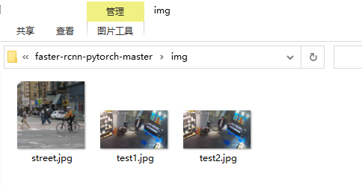
图 41 img文件夹下添加含检测目标的待检测图片
检测过程如图42所示。
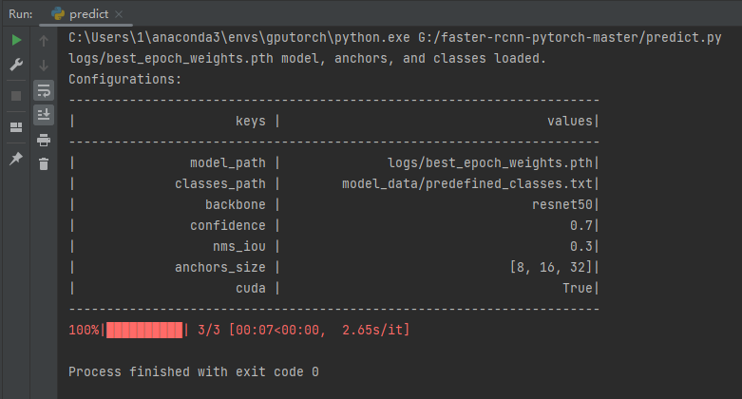
图 42检测过程
在img_out文件夹下可以看到保存的检测结果，如图43所示。
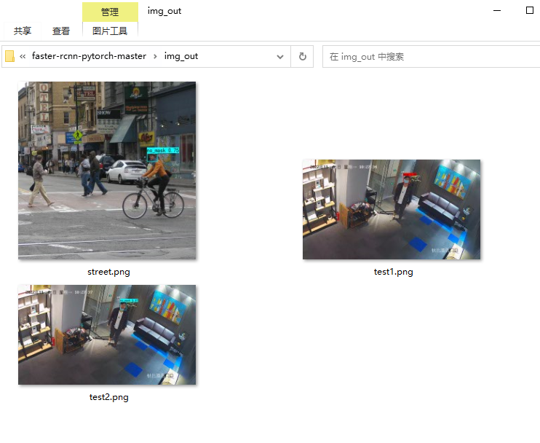
图 43 img_out下检测结果
注：单张图片的检测结果与之前使用mode = “predict”的检测结果相同。
至此，我们在同一设备配置下，创建了相同的环境并使用相同数据集训练了两阶段算法模型（Faster R-CNN）与一阶段算法模型（Yolov4-Tiny）。对它们进行直观对比总结（表中数据均为相对值）：
 | Faster R-CNN(Two Stage) | Yolov4-Tiny(One Stage)
模型大小（.pth文件） | 大 | 小
平均精度（mAP） | 高 | 低
检测速度（fps） | 慢 | 快
结果都与理论相吻合。
在小型嵌入式设备中，往往难以达到PC端高性能显卡（GPU）的计算能力，因此更适合使用模型小、检测速度快的一阶段算法模型。在下一章节中，我们将学习如何将yolo模型转化并部署在嵌入式开发板上，进行边缘端目标检测。

注意事项
- 按照requirements.txt下载必需库时，可以使用国内镜像源加快下载速度，也可以避免因超时产生的报错。指令为：
pip install --user -r requirements.txt –i https://************（国内镜像源）
常用国内镜像源地址：
阿里云：http://mirrors.aliyun.com/pypi/simple/
中科大：https://pypi.mirrors.ustc.edu.cn/simple/
豆瓣：http://pypi.douban.com/simple/
清华大学：https://pypi.tuna.tsinghua.edu.cn/simple/
部分库的安装会出现下载超时等情况，换源多尝试几次或单独输入一条指令安装：
pip install <库的名称> == <库的版本> --user -i https://************（国内镜像源）
例如在某环境下单独安装1.16.4版本的numpy，使用阿里云镜像源：
pip install numpy == 1.16.4 --user -i http://mirrors.aliyun.com/pypi/simple/
- 直接通过pip install torch==<版本>指令安装的Pytorch会默认安装cpu版本，正确安装gpu版本的指令为pip install torch==<版本> -c pytorch ，但仍可能报错。建议采用实验介绍的官方安装方式。
- 运行voc_annotation后，生成的训练集、验证集与测试集对应文件路径已经固定，如果想要移动项目路径重新训练（比如换设备）需要再次运行该文件。
- 修改文件时涉及到许多路径的修改，务必确保路径的准确性。
- GPU训练模型过程中，出现CUDA out of memory问题：
图 44 CUDA out of memory报错
原因：显卡显存不够，更换更高性能显卡或改小train.py中的batch_size值。这里推荐将Freeze_batch_size和Unfreeze_batch_size同时除以2或除以4。
注：由于笔者GPU性能不佳，进行该实验时已将两个值同时除以4。
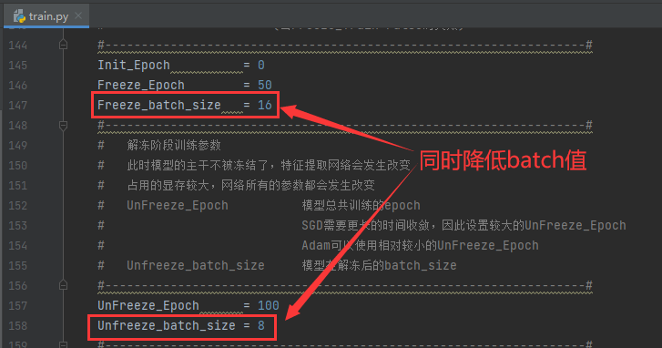
图 45显存不足则调小batch值

